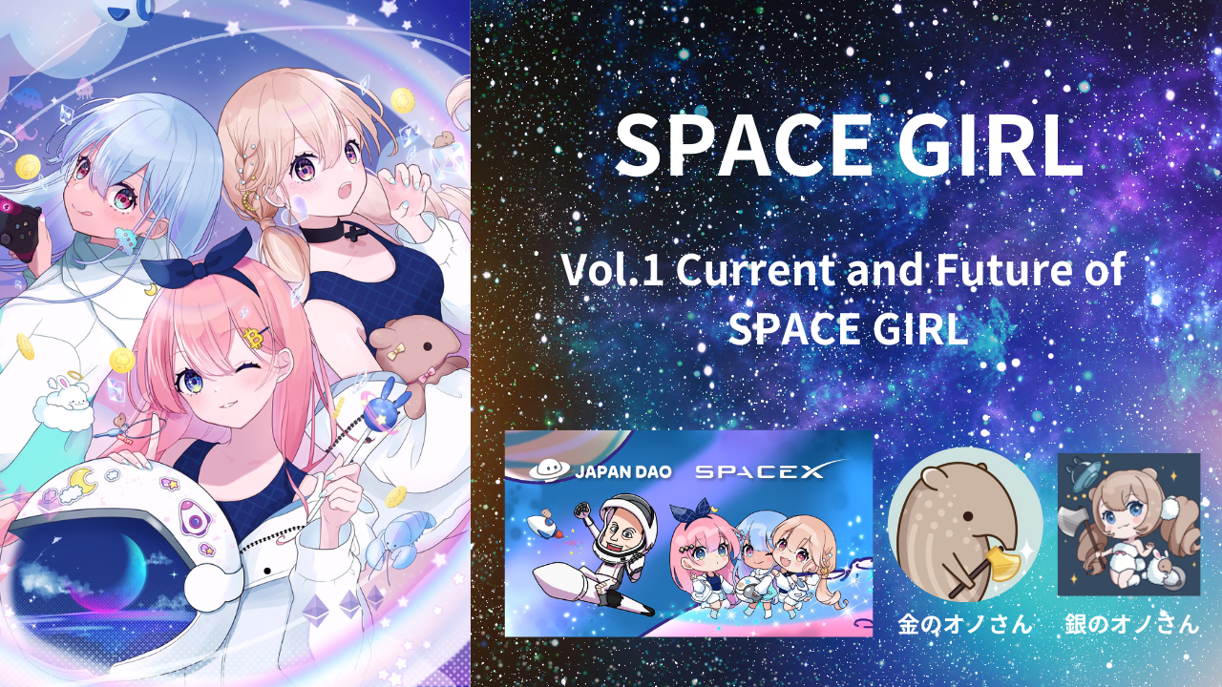

SPACE GIRL Выпуск 1: Настоящее и будущее SPACE GIRL
Официальный сайт
https://japannftmuseum.com/spacegirl
X (Twitter)
https://x.com/spacegirllab
OpenSea
https://opensea.io/collection/space-girl-free-mint
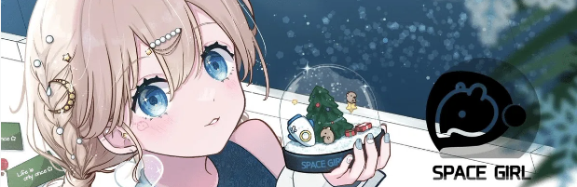
Привет всем членам семьи JAPAN DAO☆ В этой статье мы хотим представить вам **'SPACE GIRL'**, где главными героями являются красивые девушки на тему **'космоса'**♪ Проект планируется к дальнейшему расширению с планами на генеративные NFT, глобальное развитие персонажей и даже выход в космос!? Это **очень ожидаемый проект**, который рассматривает дальнейшее развитие как внутри страны, так и за ее пределами для **'JAPAN DAO'**, в котором размещено множество популярных проектов. Мы надеемся, что многие люди узнают очарование 'SPACE GIRL'. Приятного чтения до конца!
Что такое SPACE GIRL?
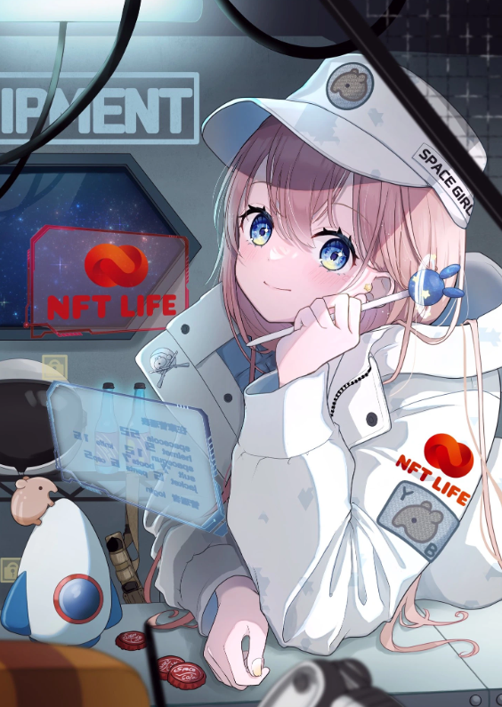
Изначально **'SPACE GIRL'** — это коллекция цифрового искусства на тему космических девушек, созданная художником **Кане но Оно**. Благодаря сотрудничеству между оригинальной коллекцией **'SPACE GIRL'** и **'JAPAN DAO'**, они стали **официальными персонажами** многофункционального кошелька **'NFT LIFE'**, который является предшественником приложения **'Smart Pocket'**. *Для получения дополнительной информации о популярном **'Smart Pocket'**, обратитесь к **ссылке ниже**.
Три NFT уже выпущены под именем 'SPACE GIRL' в сотрудничестве с JAPAN DAO. К ним относятся бесплатный минт 'SPACE GIRL Pass' для держателей NFT из JAPAN DAO, бесплатный минт 'Подарок на День Святого Валентина' для держателей 'SPACE GIRL Pass' и 'NFT LIFE✖️SPACE GIRL', раздаваемый в виде airdrop на мероприятии NFT LIFE. Многие члены семьи JAPAN DAO смогли получить все эти произведения бесплатно.
Гении создания красоты, Кане но Оно и его незаменимая правая рука Гин но Оно, оживили невероятно красивых девушек в таинственной и неизведанной вселенной.
Эта комбинация, которую люди считают бесконечно увлекательной, сильно привлекает внимание зрителей.
Генеративные NFT от JAPAN DAO еще не анонсированы, но уже выпущен sneak peek возможной генеративной версии.
Красота девушек, разнообразие частей и стильные и забавные элементы делают их невероятно привлекательными.
Кстати, иллюстрация, используемая для 'SPACE GIRL Pass', основана на оригинальной работе под названием 'Складской охранник'.
Согласно объяснению Кане но Оно, персонаж Ироха-тян является членом управления батальона Excellent Baku. Ее основная работа — управление оборудованием. Работая далеко в космосе, она продолжает выполнять свои задачи каждый день в новой камуфляжной форме. Ее любимая фраза — 'Купи мне сок.'
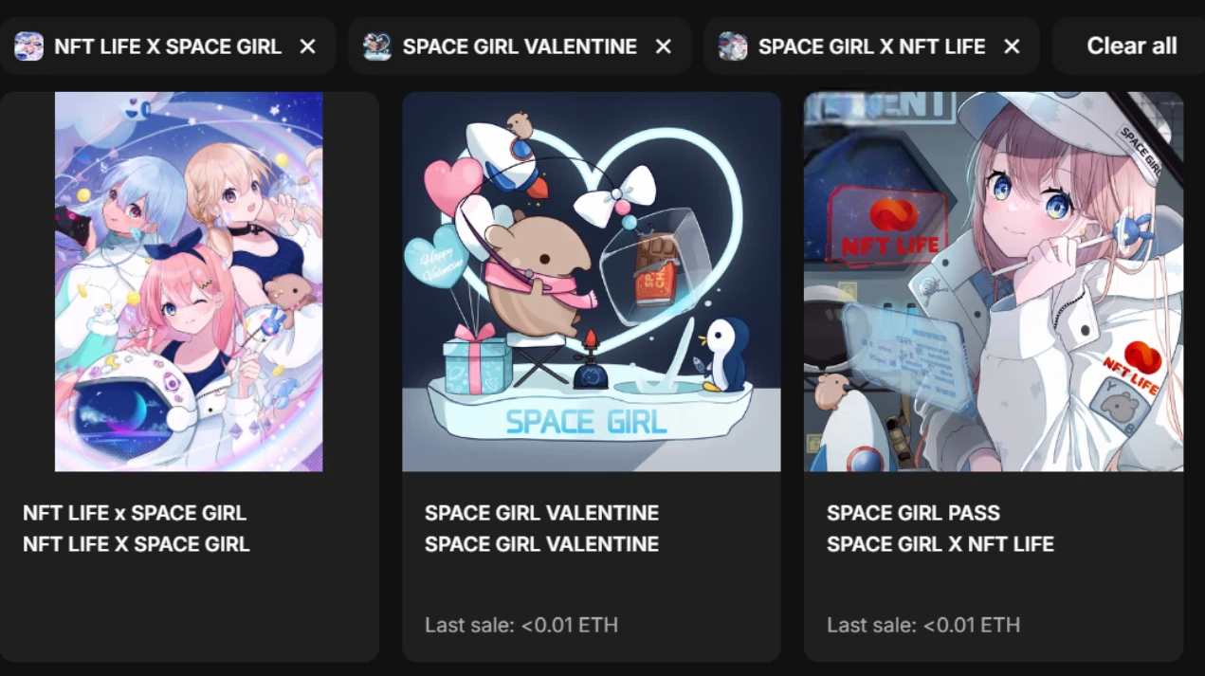

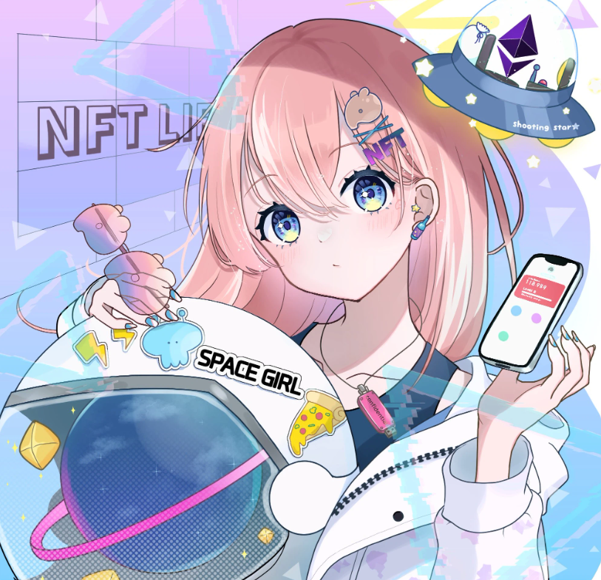
https://note.com/japan_dao/n/n94f2d52b9709
Представление создателей SPACE GIRL
Главный создатель: Кане но Оно ([@shoot_down_UFO](https://x.com/shoot_down_UFO))

> Мысли о SPACE GIRL ⚡️ Я люблю космос с детства (/・ω・)/🌌 Человечество было очаровано космосом на протяжении всей истории и смотрело на звезды, мечтая о будущем🔥. Космос, огромная и недосягаемая область, всегда завораживал мое сердце🌟. Вдохновленный этой мощной тайной, я хотел поделиться своей любовью к космосу с другими через искусство👽👽. Я верю, что настанет день, когда мы сможем лично испытать космос, исследуя планеты и вселенную своими телами🛸. Давайте вместе отправимся в путешествие в неизведанные миры в сообществе SPACE GIRL👑✨.
Будучи победителем различных национальных конкурсов иллюстраций, Кане но Оно накопил значительное портфолио и полностью вошел в мир NFT, начиная с выставочного пространства в **Японском музее NFT**. В настоящее время он назначен **официальным создателем Японского музея NFT**.
Произведения, которые он создает, отличаются таким высоким качеством, что все влюбляются в них с первого взгляда. Уровень мастерства в рисовании, а также персонажи, выражения, жесты, аксессуары и цветовые схемы отражают его владение тем, что означает 'красота'.
Кроме того, Кане но Оно — многогранный художник, влюбленный в космос, трейдер демонических монет, мастер игр, коллекционер карт, коллекционер военных предметов и владелец кемпинга. Его многочисленные титулы подчеркивают его многогранную природу.
Его обширные знания о жанрах, его яркая способность говорить на выставках и его большой, яркий, щедрый и сильный вид, контрастирующий с его работой, делают его невероятно привлекательным.
Я с нетерпением жду будущих активностей Кане но Оно!
Официальная ссылка
https://t.co/AUr17J4GlC
TikTok
https://t.co/cMJsL7erHY

Создатель «Silver Ono» (@shoot_down_UFO2)


Официальный партнер, которому мистер Голден Оно полностью доверяет. Он является закулисной силой, которая поддерживает господина Золотого Оно своими высокими техническими навыками.
Его оригинальные работы также отличаются высоким качеством!
Еще раз повторю, что лучшие работы создаются, когда золото и серебро вместе!

Тематическая песня SPACE GIRL: 'Cosmic Velocity'

Исполнитель тематической песни: Nomakun ([@NomakunGo](https://x.com/NomakunGo))
**Тематическая песня для SPACE GIRL, 'Cosmic Velocity'**, была создана и исполнена **Nomakun** (сценическое имя: SHO-GO), который является **официальным создателем Японского музея NFT**. Помимо создания и управления своими оригинальными коллекциями NFT, он является многогранным создателем, участвующим в разработке игр, музыкальном продюсировании и пении.
**'Cosmic Velocity'** доступен на различных музыкальных платформах, включая Apple Music, и получил высокую оценку и внимание. Тщательно продуманный футуристический звук приятно слушать, а ускоряющийся ритм на протяжении всей песни вызывает ощущение необъятности космоса и блеска звезд. Это великолепная композиция, которая заставляет вас почувствовать **огромный и загадочный мир вселенной**.
Одним из ярких моментов этой песни является исключительное сотрудничество с **Sasuganomen × Men chan ([@sasuganomen](https://x.com/sasuganomen))**, чьи характерные голоса добавляют уникальный акцент и яркое присутствие. Последняя фраза, 'Купи мне сок!!', — это обязательное к прослушиванию.
Вы можете прослушать **'Cosmic Velocity'** на Apple Music по ссылке ниже!
Apple Music
https://music.apple.com/jp/album/cosmic-velocity-single/1693754963
Официальная ссылка
https://t.co/FmL5JDBy2U
Последние новости о SPACE GIRL
Представлен новый персонаж 'Holy'

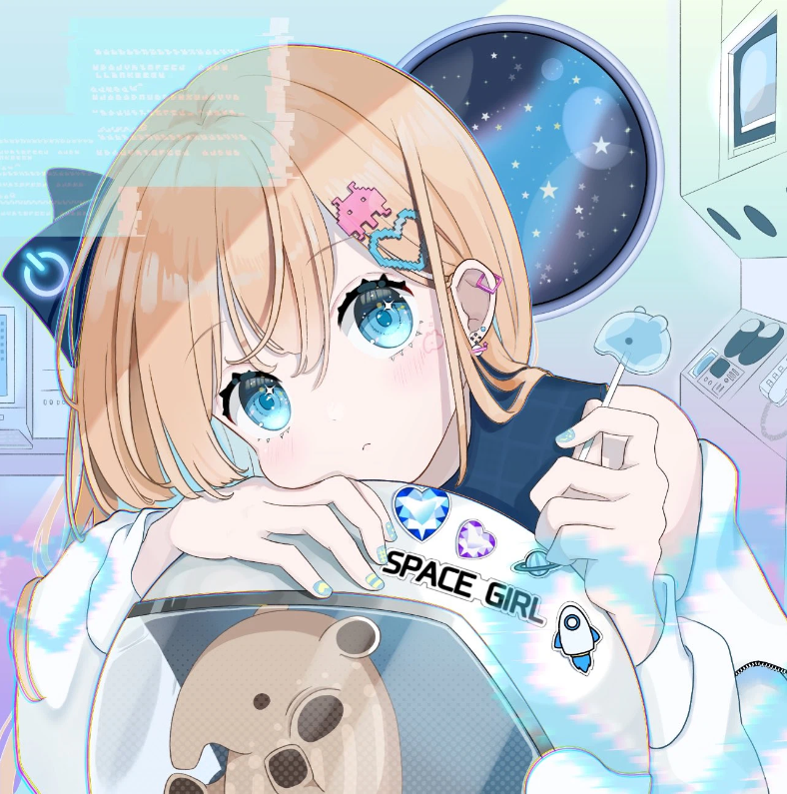
Когда речь идет о незаменимых персонажах в **'SPACE GIRL'**, на ум приходит **'Малайский тапир-тян'**, который также является PFP **Кане но Оно**. Несмотря на свою неуловимую натуру, он обладает огромным присутствием и миловидностью, которая очаровывает как молодых, так и старых. Новый персонаж, родившийся как друг Малайского тапир-тян, — это **'Holy'!!** С милым внешним видом, не уступающим Малайскому тапир-тяну, 'Holy' быстро стала любимым персонажем. Помимо ее появления в **'SPACE GIRL'**, она, вероятно, также станет популярной как самостоятельный персонаж, как и Малайский тапир-тян.
Дебют Vtuber Rain-chan

Как **новое развитие** в **'SPACE GIRL'**, **Кане но Оно** создал **Vtuber**. Ее зовут **'Рейн-тян'**!! Ее появление в видео делает ее невероятно милой!! Талант гения Кане но Оно полностью проявляется здесь.
По словам Кане но Оно, она принадлежит к командному центру с рангом третьего старшего сержанта. Ее любимая еда — водяной ёкан, а любимая фраза — 'Если у тебя есть время, убери мой стол?'
Ее анимации показываются на больших экранах в **Сибуя**, и ее популярность, безусловно, будет расти еще больше! Я с большим нетерпением жду будущих приключений Рейн-тян!
Сенсационная новость: сотрудничество с 'SpaceX'!
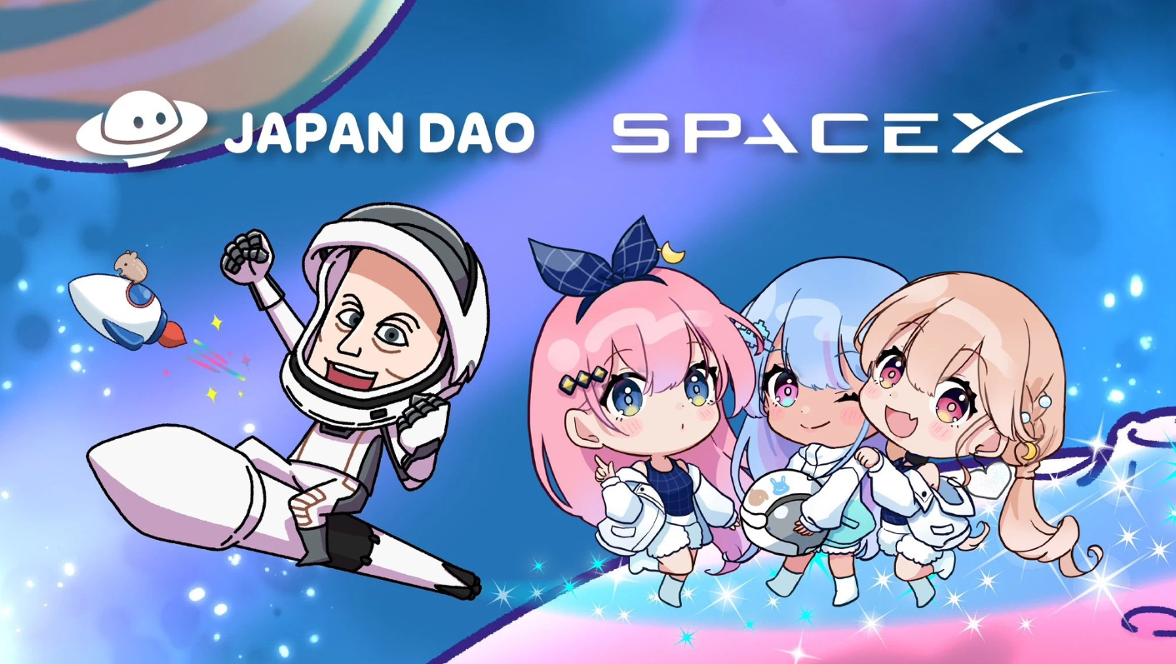
Само собой разумеется, что было объявлено о сотрудничестве между **'SpaceX'**, возглавляемой знаменитым **Илоном Маском**, и **'JAPAN DAO'**, где NFT популярных персонажей JAPAN DAO первыми в мире отправятся в космос. Пресс-релиз включает в себя иллюстрацию, изображающую **Илона Маска**, а также иллюстрацию **'SPACE GIRL'**.
Участвуя в этом долгожданном проекте, который привлек внимание всего мира, мы считаем, что **'JAPAN DAO'**, а также множество проектов, включая **'SPACE GIRL'**, станут более широко известными как на национальном, так и на международном уровне, завоевав еще большую популярность!
Кроме того, мы надеемся, что **космос** и **NFT** станут более близкими концепциями для всех!
**PRTIME**
https://prtimes.jp/main/html/rd/p/000000021.000134601.html
**X (Twitter) Аккаунт**
[@SpaceX](https://x.com/SpaceX)
**note (Статья о презентации)**
https://note.com/japan_dao/n/n3b2996857a39
Заключение
В этом выпуске JAPAN DAO Magazine мы представили фон и привлекательность **'SPACE GIRL'**, а также ее будущие разработки. Мы надеемся, что многие читатели нашли 'SPACE GIRL' увлекательной и ждут ее будущее с нетерпением.
Пожалуйста, следуйте за **'SPACE GIRL'** и продолжайте наслаждаться ее миром вместе с нами!
Для тех, кто хочет узнать больше о деятельности JAPAN DAO, обязательно следите за официальными аккаунтами ниже, чтобы получать последние новости как можно скорее!
- 🐦 X (ранее Twitter): https://twitter.com/japannftmuseum
- 💬 Discord: https://discord.com/invite/japandao
- 📸 Instagram: https://www.instagram.com/japannftmuseum/
Не забудьте подписаться на нас и поставить лайк 💛!

